МДК 05.01 Слесарное дело и технические измерения
Преподаватель: Стрилец И. П.
17.11.2021 4 пара
Практическое занятие № 5
Контрольно-измерительный инструмент. Измерение штангельциркулем
Цель урока: Освоение общих и профессиональных компетенций, обеспечивающих готовность студентов к реализации основных видов профессиональной деятельности в соответствии с получаемой квалификацией специалиста среднего звена.

Задачи урока:
Практические задачи:
- развить навыки пользования измерительным инструментом;
- развить умение определять точность измерений и выбор измерительного инструмента в зависимости от точности изготовления детали;
- закрепить навыки пользования контрольным и измерительным инструментом;

Образовательные задачи:
- ознакомление принципом действия и устройством штангенциркуля и микрометра;
- овладеть методикой измерения размеров элементов деталей штангенциркулем и микрометром;
- применять имеющиеся знания в конкретной профессиональной ситуации;
- формировать умение организовывать собственную деятельность, выбирать типовые методы и способы выполнения профессиональных задач, оценивать их эффективность и качество;
- расширение кругозора;
- совершенствовать навыки использования образовательных возможностей сети Интернет;
- формировать умения анализировать и обобщать учебный материал.

Развивающие задачи:
- развивать инициативу учащихся, мышление;
- развивать интуицию, основываясь на полученных знаниях;
- формировать навыки и умения межличностного общения.
Воспитательные задачи:
- развивать ответственность за работу и выполнение задания;
- способствовать воспитанию чувства коллективизма и взаимопомощи.
Оснащение урока: раздаточный материал, измерительный инструмент.

Литература:
1. Слесарь по ремонту автомобилей. А.С.Кузнецов, 2011, изд. "Академия"
2. Слесарное дело. Практическое пособие для слесаря. Е.М. Костенко, 2006.

Измерение размеров деталей штангенциркулем
Цель работы: Изучить принцип действия и устройство штангенциркуля и овладеть методикой измерения размеров деталей штангенциркулем. 0-125 мм и величиной отсчета по нониусу 0,1 мм
Материальное обеспечение: Штангенциркуль типа ШЦ-1, цена деления шкалы нониуса 0,1 мм и штангенциркуль типа ШЦ-II.
1.Общие сведения:
Проведение измерений с помощью штангенциркуля.
Штангенциркуль, являясь высокоточным средством измерительной техники, позволяет определять внутренние и внешние – линейные – размеры деталей, глубины выступов и отверстий. Измерения проводятся с точностью 0,1-0,01 мм.
Наружные и внутренние размеры измеряют с помощью широких нижних и вспомогательных заостренных губок соответственно. Кстати, заостренные губки используют и для нанесения разметки на детали.
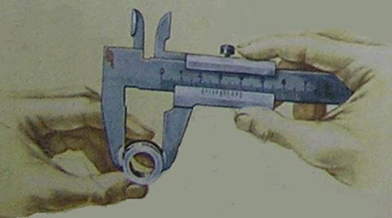
Измерение диаметра наружной части детали.
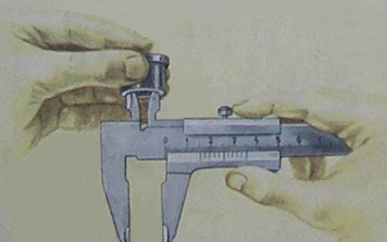
Измерение диаметра отверстия.
Глубину отверстий и размеры выступов определяют с помощью глубиномера, являющегося элементом штангенциркуля.
Различают нониусные, стрелочные (циферблатные) и электронные (цифровые) штангенциркули. Все они имеют одинаковую конструкцию и различаются лишь типом отсчетного устройства.
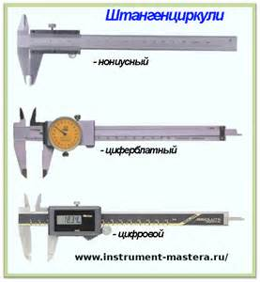
Таким образом, процесс измерения нониусным, стрелочным или цифровым штангенциркулем совершенно одинаков, разница заключается лишь в представлении данных прибором. Именно по этой причине в данном руководстве работа со штангенциркулем будет рассмотрена на примере нониусного СИТ, а комментарии, разъясняющие работу с приборами других типов, будут даваться по ходу.

Подготовка к процессу измерения.

Перед тем, как приступить непосредственно к измерениям, штангенциркуль следует очистить от смазки и пыли (уделяя особое внимание рабочим поверхностям) и проверить на точность. Выполнить второе действие с нониусным прибором несложно – достаточно просто совместить основные (широкие) губки инструмента, расположенные снизу. Размер просвета между измерительными поверхностями сведенных губок оценивают при дневном освещении «на глаз». Зазора по краям губок быть не должно. При этом должны совпасть нулевые отметки двух шкал – подвижной нониусной и неподвижной шкалы рабочей – миллиметровой – поверхности.
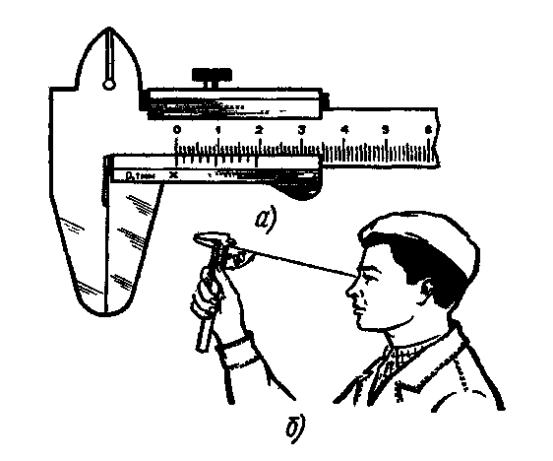
Рис.6. Проверка нулевого положения штангенциркуля.

Для того чтобы проверить стрелочный и цифровой штангенциркули также необходимо совместить губки прибора. Стрелка на циферблате стрелочного прибора должна указать на нулевую отметку. На дисплее электронного штангенциркуля должна отобразиться цифра «0».
Проведение измерения
Будьте осторожны: измерительные поверхности губок штангенциркуля имеют острые края!
Измерение наружных размеров
Для того чтобы измерить внешний размер детали, необходимо плотно зажать ее между основных – нижних – губок. Штангенциркуль при этом следует держать в правой руке (четыре пальца обхватывают штангу, большой палец лежит на рамке). Рамка перемещается большим пальцем и по достижении верного расстояния между губками, соприкасающимися с измеряемой поверхностью, фиксируется с помощью зажима большим и указательным пальцем правой руки.
Перед считыванием результата необходимо убедиться в том, что губки заняли правильное положение: перекосы отсутствуют, а при перемещении детали между ними соблюдается нормальность усилия (деталь проходит между измерительными поверхностями, легко контактируя с ними).
Измерение внутренних размеров и глубины
Внутренние размеры детали измеряют с помощью заостренных губок штангенциркуля. Для этого достаточно привести их в сомкнутое состояние и поместить в измеряемую деталь. После этого вспомогательные губки разводятся. Перед определением результата проверяют соблюдение тех же условий, что и при считывании показаний при измерении наружных размеров.
Для определения глубины отверстия достаточно поместить в него расположенный на торце штангенциркуля глубиномер. После этого необходимо начать раздвигать основные губки до тех пор, пока глубиномер не упрется в поверхность. Как только это произошло, можно считывать показания прибора. Таким же образом определяются размеры выступов.

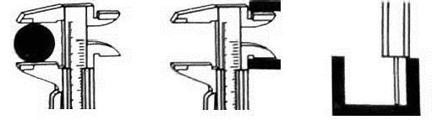
(Обратите внимание: не каждый штангенциркуль оснащен глубиномером!)
Рис. 7. Считывание показаний

Определение показаний нониусного штангенциркуля
Несомненно, измерительную информацию сложнее всего считывать с нониусных штангенциркулей. Чтобы определить показания нониусного прибора, его следует держать непосредственно перед глазами (положение «сбоку» категорически запрещено – оно приведет к появлению дополнительной погрешности).

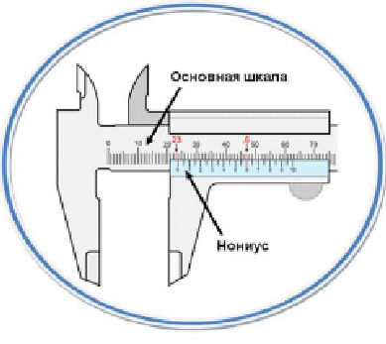

Неважно, какой параметр был измерен – наружный, внутренний размер или глубина – считывание размера выполняется по одному и тому же алгоритму.
Поверхность шкалы нониуса имеет небольшой скос, предусмотренный для лучшего совмещения ее с основной шкалой – именно по взаиморасположению этих двух градуировок и определяется размер детали. В первую очередь оценивается число целых миллиметров, соответствующее значению деления основной шкалы, располагающегося с левой стороны от нулевой отметки нониуса и ближе всего к ней. Затем определяется количество долей миллиметра. На шкале нониуса находят штрих, совпадающий с одной из отметок основной шкалы. Если таких штрихов несколько, берут значение, ближайшее к нулю нониуса – именно оно отображает количество десятых долей мм.
Складывая целую часть и десятые доли, получают полный размер детали или глубину отверстия.

Определение показаний циферблатного и цифрового штангенциркулей
Считать показания со стрелочного прибора достаточно легко. «Целое» значение определяется по основной шкале прибора, количество же десятых или сотых долей указывает стрелка отградуированного циферблата. Затем показания складываются.
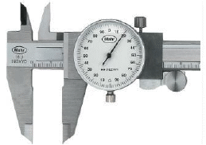
Работать с цифровым штангенциркулем еще проще – показания отображаются в удобном для пользователя формате на дисплее прибора.
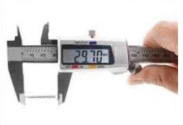
Завершение работы
По окончании измерений инструмент необходимо отчистить. Для этой цели не следует использовать острые предметы или наждачную бумагу – измерительные поверхности протирают исключительно ветошью.
Хранить прибор между проведением измерительных экспериментов следует в специально предназначенном для этого футляре.
Измерение размеров деталей с помощью штангенциркуля
При изготовлении деталей из тонколистового металла и проволоки вы пользовались простейшими контрольно-измерительными инструментами: линейкой, слесарным угольником и др. Для измерения и контроля деталей с большей точностью применяют штангенциркули. Они предназначены для измерения наружных и внутренних размеров деталей и глубины отверстий, пазов, канавок. Штангенциркули бывают разных типов и отличаются пределами и точностью измерения.
На рисунке 8. показан штангенциркуль ШЦ-1 с пределами измерения от 0 до 125 мм и точностью-0,1 мм. Он состоит из штанги 1 с неподвижными губками — верхней 2 и нижней 7. На штанге имеется шкала с миллиметровыми делениями. По штанге перемещается подвижная рамка 3 с верхней 2 и нижней 7 губками, которая может быть закреплена в нужном положении зажимным винтом 4. К подвижной рамке прикреплен глубиномер 6.

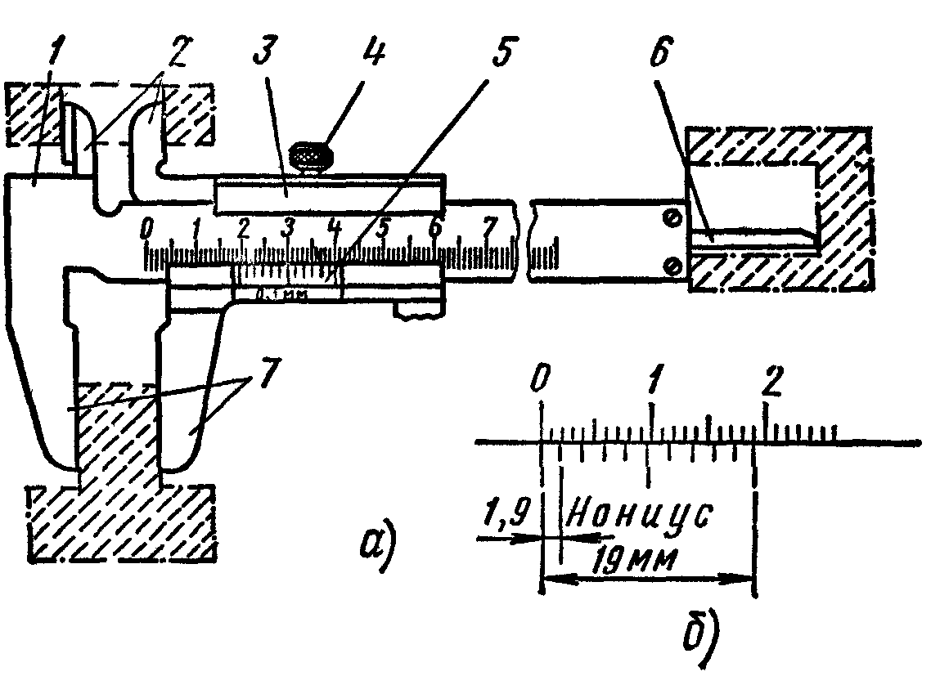
Рис. 8. Штангенциркуль ШЦ-1

Верхние губки служат для измерения внутренних размеров (например, диаметров отверстий), нижние — для измерения наружных размеров. Глубиномером измеряют глубину пазов и отверстий.
Каким же образом удается измерять десятые доли миллиметра, если шкала штангенциркуля имеет миллиметровые деления? Для этой цели служит вспомогательная шкала, называемая нониусом 5 (рис.8. а). Длина нониуса 19 мм, поделен он на 10 равных частей, следовательно, цена каждого деления 1,9 мм.
При сомкнутых губках нулевые штрихи шкалы штанги и нониуса совпадают (рис.8. б), когда десятый штрих нониуса совмещается с девятнадцатым штрихом миллиметровой шкалы. Обратите внимание на то, что первый штрих нониуса не доходит до второго штриха шкалы штанги ровно на 0,1 мм (2 — 1,9 = 0,1). Это и позволяет производить замеры с точностью до 0,1 мм измерения штангенциркулем. Положение шкалы штанги и нониуса при измерении размеров указано на рисунке 9. : а — 0,4 мм; б — 6,9 мм; в — 34,3 мм
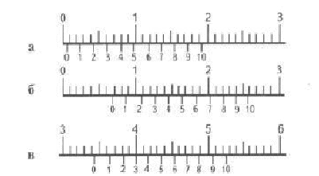
Рис. 9. Положение шкалы штанги и нониуса при измерении размеров.

При измерении штангенциркулем целое число миллиметров отсчитывают по миллиметровой шкале штанги до нулевого штриха нониуса, а десятые доли миллиметра, по шкале нониуса от нулевой отметки до того штриха нониуса, который совпадает с каким-либо штрихом миллиметровой шкалы (рис.9).

Приемы измерений

1. Взять деталь в левую руку, которая должна находиться за губками и захватить деталь недалеко от губок (рис.9., а).
Правая рука должна поддерживать штангу, при этом большой палец этой руки должен перемещать рамку до соприкосновения с проверяемой поверхностью. не допуская перекоса губок и добиваясь нормального измерительного усилия;
2. Закрепление рамки производить большим и указательным пальцами правой руки, поддерживая штангу остальными пальцами этой руки. Левая рука при этом должна поддерживать губку штанги. (рис.10.,б).

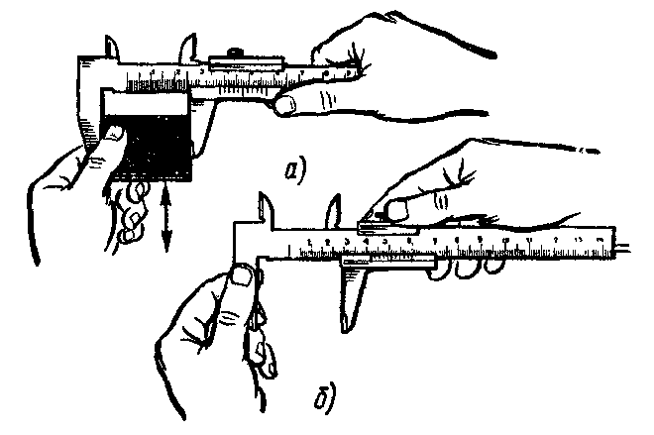
Рис. 10. Приемы измерений штангенциркулем ШЦ-1.
- При чтении показаний штангенциркуль следует держать прямо перед глазами (рис.11., а). Если смотреть на показания сбоку (рис.11.,б), то это приведет к искажению и следовательно, к неправильным результатам измерений. Для предупреждения искажений поверхность, на которой нанесена шкала нониуса, имеет скос для того, чтобы приблизить шкалу нониуса к основной шкале на штанге.
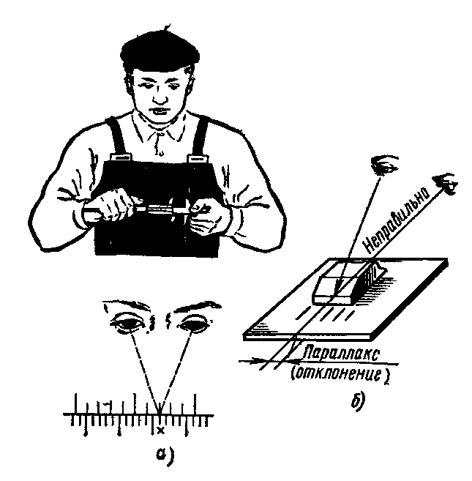
Рис.11. Приемы чтения показаний штангенциркуля.

- Целое число миллиметров отсчитывают по шкале штанги слева направо нулевым штрихом нониуса. Дробные значения (количество десятых долей миллиметра) определяют умножением величины отсчета (0,1 мм) на порядковый номер штриха нониуса, не считая нулевого, совпадающего со штрихом штанги.

Измерение штангенциркулем ШЦ-II.
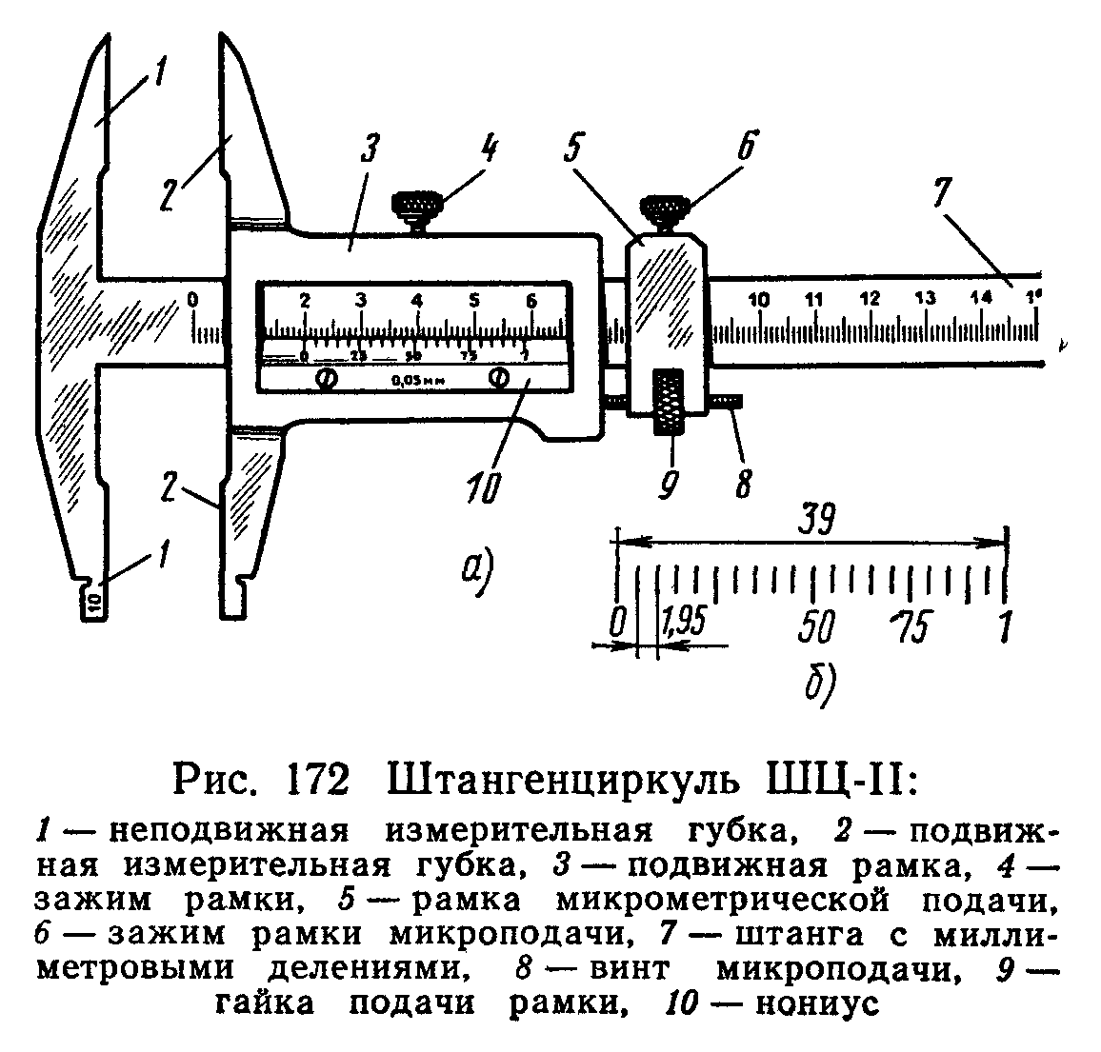

Рис.12. Штангенциркуль ШЦ- II
1- неподвижная измерительная губка, 2- подвижная измерительная губка, 3- подвижная рамка, 4- зажим рамки, 5- рамка микрометрической подачи, 6- зажим рамки микроподачи, 7- штанга с миллиметровыми делениями, 8- винт микроподачи, 9- гайка подачи рамки, 10- нониус.

1. Ознакомиться с конструкцией штангенциркуля ШЦ-II (рис.12.а)
2. Изучить устройство нониуса (рис.12. б): он имеет длину 39 мм, разделен на 20 частей. Одно деление нониуса составляет 39:20=1,95 мм, это на 0,05 мм меньше целого числа.
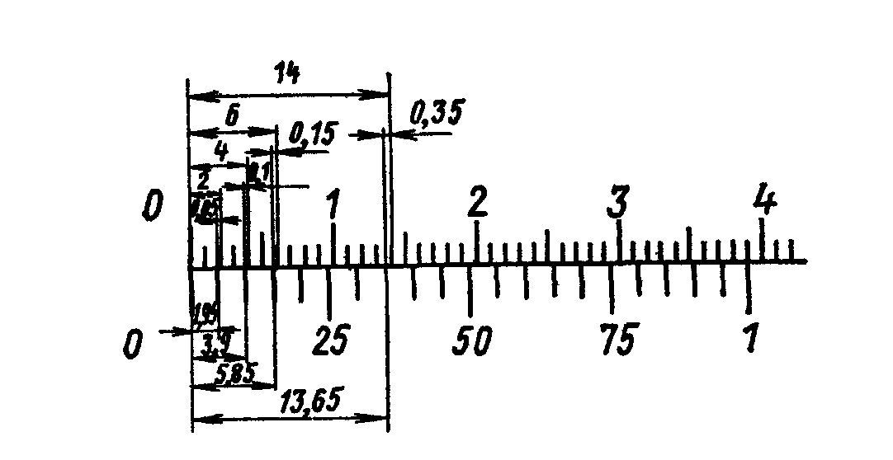
Рис.13. Устройство нониуса штангенциркуля ШЦ-II.
3. Проверить взаимодействие отдельных частей штангенциркуля:
а) плавность хода рамки, параллельность губок, нет ли перекоса, мертвого хода в микрометрической паре, тугого перемещения движка рамки, ослабления и смещения пружины, расположенной под стопорным винтом;
б) нет ли износа рабочих поверхностей шкалы линейки и рамки, вызывающего перекос измерительных поверхностей губок, неточности штрихов на шкале и нониусе.
Проверить нулевое положение:
а) проверить совпадение нулевого штриха нониуса 10 с нулевым делением (штрихом) штанги 7. Для грубых измерений рамку 3 переместить по штанге до плотного прилегания губок. Для точной установки штангенциркуля пользоваться микрометрической подачей 8,9;
б) при отсутствии просвета между губками для наружных измерений, нулевые штрихи штанги и нониуса при сдвинутых губках должны совпадать. Положение шкалы штангенциркуля и нониуса с величиной отсчета 0,05 мм показано на рисунке 13.

Приемы измерения штангенциркулем ШЦ-II.
а) установить приблизительно контролируемый размер (при наружном измерении несколько больше, а при внутреннем несколько меньше контролируемого размера). Закрепить рамку микрометрической подачи 2;
б) взять штангенциркуль правой рукой, а левой поддерживать губку штанги или деталь (если она небольших размеров);
в) правой рукой, закрепив движок 2 с помощью гайки микроподачи 3, плавно передвигать рамку 1 так, чтобы губки соприкасались с проверяемой поверхностью, закрепить рамку, не допуская перекоса и добиваясь нормального усилия;
г) устанавливать штангенциркуль так, чтобы - линия измерения не имела перекоса, а была перпендикулярна оси детали.
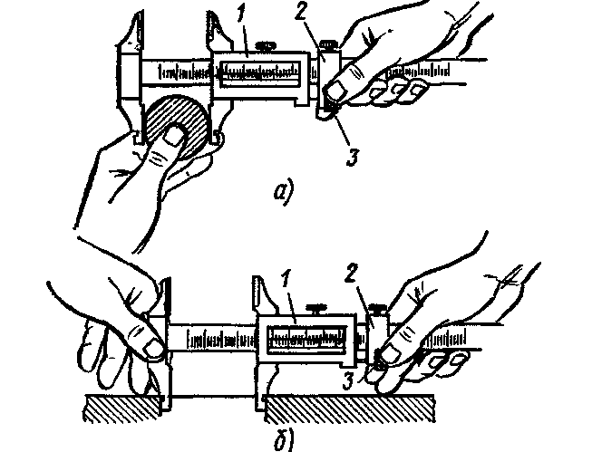
Рис.14. Приемы измерения штангенциркулем ШЦ-II.

Неправильная установка штангенциркуля ведет к завышению показания.
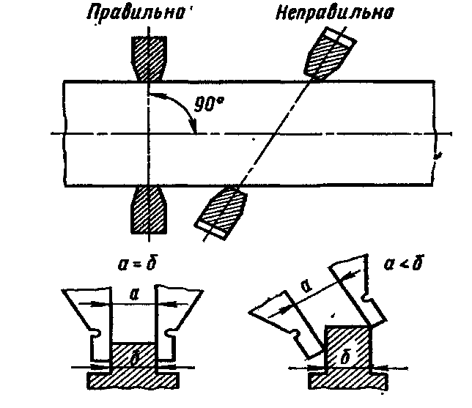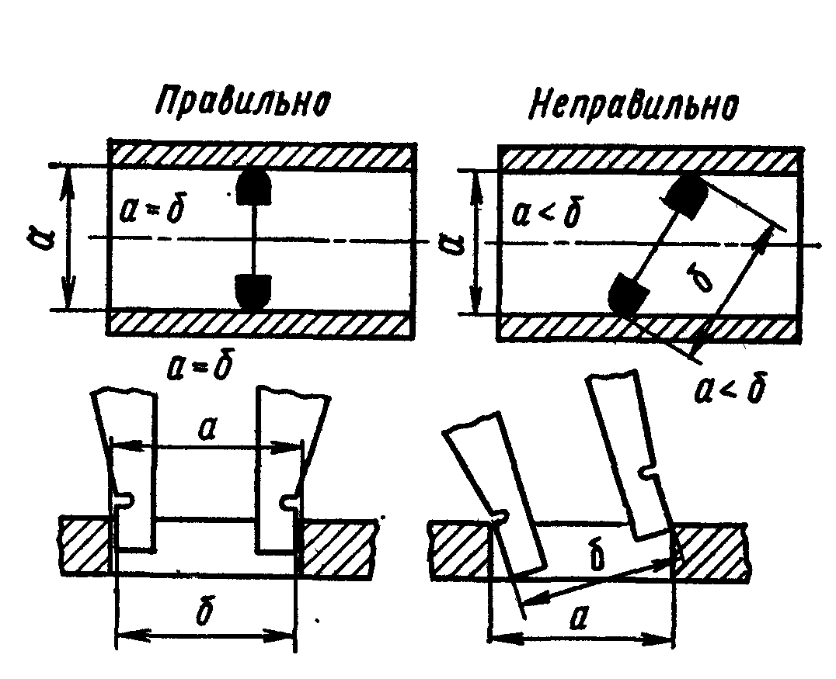
Установка штангенциркуля при измерении Установка штангенциркуля при измерении
наружных поверхностей внутренних поверхностей

Рис. 15. Установка штангенциркуля при измерении.

Помните, что штангенциркуль — это точный и дорогостоящий инструмент, требующий бережного обращения.
На предприятиях штангенциркуль является одним из основных инструментов у рабочих различных специальностей и у контролеров станочных и слесарных работ. Контролеры должны знать правила настройки и регулирования контрольно-измерительных инструментов и приборов, методы проверки качества поверхностей, правила приемки деталей и т. д.

Правила обращения со штангенциркулем.

1. Перед началом работы протереть штангенциркуль чистой тканью, удалив смазку и пыль. Нельзя очищать инструмент шлифовальной шкуркой или ножом.
2. Нельзя класть инструмент на нагревательные приборы.
3. Измерять можно только чистые детали без задиров, заусенцев, царапин. Руки также должны быть чистыми и сухими.
4. Губки штангенциркуля имеют острые концы, поэтому при измерении соблюдайте осторожность.
5. Не допускайте перекоса губок штангенциркуля. Фиксируйте их положение зажимным винтом.
6. При чтении показаний на измерительных шкалах держите штангенциркуль прямо перед глазами.

Практическое задание №1

Установить соответствие наименования деталей штангенциркуля.

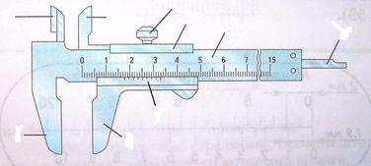
1. Штанга с миллиметровой шкалой.
2. Неподвижные губки.
3. Подвижные губки.
4. Подвижная рамка
5. Зажимной винт рамки.
6. Шкала «нониус».
7. Глубиномер

Практическое задание № 2.

Учащиеся зарисовывают таблицу результатов измерений в рабочей тетради, за тем получают у учителя по одной пронумерованной крепёжной детали, и выполняя измерения штангенциркулем заносят полученные результаты в таблицу.
Набор крепёжных деталей для практической работы
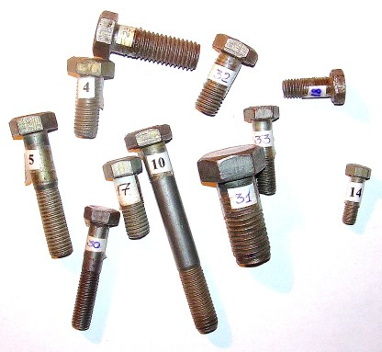
Измерение A
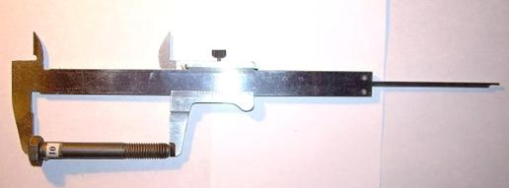
Измерение B
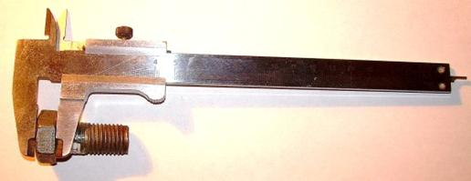
Измерение C
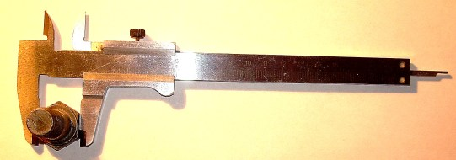
Заполнив таблицу результатов измерений учащиеся сверяют полученные результаты с правильными данными из таблицы преподавателя, при несовпадении результатов учащимся предлагается выполнить второй замер.
Пример таблицы результатов измерений (для преподавателя)
болта
(винта)
A
B
C
1
45,7
10,1
23,8
2
87,4
7,2
16,8
3
38,4
8,2
18,8
4
31,5
6,5
16,7
5
57,7
7,3
16,8
6
31,7
6,4
13,6
7
49,2
4,1
9,7

- Из каких основных частей состоит штангенциркуль?
- Сколько измерительных шкал имеет штангенциркуль?
- Какие измерения можно выполнять с помощью штангенциркуля?
- Во сколько раз точность измерения штангенциркулем выше точности измерения линейкой?
- Перечислите правила обращения со штангенциркулем.
- Как по штангенциркулю проводят отсчет целых и десятых долей миллиметра?
- Назовите основные правила обращения со штангенциркулем.

Ответы на вопросы записать в рабочей тетради и прислать на электронный адрес: strilets.ivan@mail.ru
Срок выполнения задания 3 дня!!!!!!!!!!!!!
Также просмотреть видеоматериал:
https://www.youtube.com/watch?v=wrlmyXtSsxk
Телефон для связи: 071 397 94 24

